Bac S 2019 Nouvelle Calédonie Correction © http://labolycee.org
Exercice III. Autour du nitrate d’ammonium (5 points)
Correction réalisée par ABADA Adam, GARDET Romain, VAISSON Thibault,
NGUYEN Thomas, ROTH Maxime, JAN Sara.
Élèves au lycée Louis Armand à Eaubonne 95600

- Préparation d’une solution d’acide nitrique nécessaire à la synthèse du nitrate d’ammonium :

  - On cherche la valeur de la masse volumique notée ρ1 de la solution S1 :
On a ρ₁ = $\frac{m}{V}$
ρ₁ = $\frac{33,76}{25×10}$=1,35×10³ g/L = 1,35 g/mL

  - On cherche le volume V pour m = 100g :
On a ρ₁ =$\frac{m}{V}$ V = $\frac{m}{ρ}$
V = $\frac{100}{1,35×{10}^{3}}$ = 7,41×10^{–2} L = 74,1 mL (Calcul avec la valeur exacte de ρ)
  - On cherche la concentration molaire en acide nitrique de la solution S1 :

On a V = 7,41×10⁻² L et on cherche n
Or n =$\frac{m}{M}$ alors on a c =$\frac{n }{V}$ = $\frac{\frac{m}{M} }{V}$ = $\frac{m }{M.V}= \frac{58}{7,41×{10}^{-2}}$ = 12,4 mol/L

  - On a solution mère Solution fille :
V₁ = ? V₂ = 200,0mL
c₁=12,4 mol/L c₂ = 1,0 mol/L
Lors d’une dilution la quantité de matière est conservée, on a alors n₁ = n₂
Donc c₁.V₁ = c₂.V₂ alors V₁ = $\frac{c_{2}.V_{2}}{c1}$
V₁ = $\frac{1,0×200,0}{12,4}$ = 16,1 mL

  - Pour réaliser cette dilution le matériel nécessaire est le suivant :
-Pipette graduée de 20 mL, qui permet d’ajuster le volume à 16,1 mL, contrairement à la pipette jaugée de 20,0 mL. Et elle est plus précise qu’une éprouvette.
-Fiole jaugée de 200,0 mL. On choisit cela car la fiole jaugée de 20 mL est trop petite et l’éprouvette graduée ne convient pas à une dilution.

  - Comme la solution S₂ est diluée d’un facteur 100, alors c₃ = $\frac{c_{2}}{100}$ = $\frac{1,0}{100}$=1,0×10⁻² mol/L
Test pour acide faible : pKa + log(c) = 9,2 + log (1,0×10⁻²) = 7,2 donc cela ne correspond pas au pH mesuré pour S₃ pH = 2,0

Test pour acide fort : –log(c)= – log (1,0×10⁻²) = 2,0 ce qui correspond à pH = 2,0 c’est donc un acide fort.

- Titrage de la solution d’ammoniac

2.1) On cherche l’équation de la réaction-support du titrage : NH₃ + H₃O⁺ NH₄⁺ + H₂O
2.2) Avant l’équivalence : les ions Cl– arrivent en solution et il se forme des ions ammonium NH₄⁺, alors la conductivité σ augmente. Les ions H₃O⁺ sont immédiatement consommés à leur arrivée dans le milieu réactionnel.
Au-delà de l’équivalence : les ions H₃O⁺ ne sont plus consommés, ils s’accumulent en solution tout comme les ions Cl–. Or la conductivité molaire ionique λ des ions H₃O⁺ est supérieure à celle des ions NH₄⁺ donc la conductivité de la solution augmente plus fortement. Ce qui explique le changement de pente.
2.3) Afin d’obtenir le volume d’acide chlorhydrique versé à l’équivalence, on trace les deux droites tendances et on lit l’abscisse du point d’intersection de celles-ci.
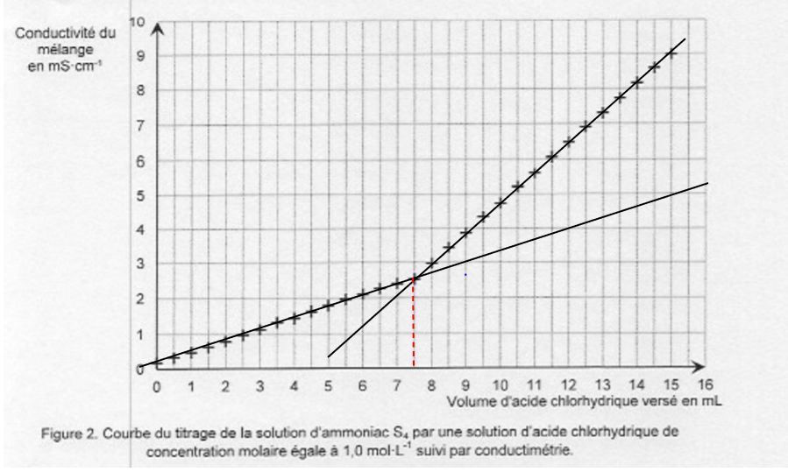

À l’équivalence, on a mélangé les réactifs dans les proportions stœchiométriques :
alors on a c.V_{E} = c₄.V₄
On lit V_{E} = 7,5 mL
Donc c₄ = $\frac{1,0×7,5 }{20}$= 0,38 mol/L valeur conforme à celle annoncée.

- Synthèse du nitrate d’ammonium

3.1) On a calculé la quantité de matière respective d’acide nitrique et d’ammoniac présente dans la solution :
Pour l’acide nitrique. :
On a n = c.V =1,0×25×10^{–3} = 2,5×10⁻² mol = 25 mmol

Pour l’ammoniac :
On a n = c₄.V = 0,38 × 25×10^{–3} =9,5×10⁻³ mol = 9,5 mmol
Les coefficients stœchiométriques de l’équation étant égaux à 1, l’ammoniac est en défaut et l’acide nitrique est en excès.

D’après l’équation de la réaction on pourra produire au maximum 9,5×10⁻³ mol de nitrate d’ammonium.
On calcule la quantité de matière de produit obtenu : n = $\frac{m}{M}$= $\frac{0,88 }{80,0}$= 1,1×10⁻² mol = 11 mmol

Alors on calcule le rendement, égal au rapport de la quantité de matière obtenue expérimentalement sur la quantité de matière maximale théorique :
$\frac{11}{9,5}$= 1,16
On a alors un rendement de 116% ce qui est impossible car un rendement ne peut pas être supérieur à 1, soit 100%.

3.2) La valeur de la masse du solide nitrate d’ammonium est trop élevée et ceci s’explique par la présence d’eau dans ce solide.
On pourrait y remédier en chauffant à l’étuve les produits afin d’en évaporer l’eau.

